暨南大学本科实验报告专用纸
课程名称 计算机网络实验 成绩评定
实验项目名称 TCP/IP协议配置与网络实用命令指导教师 潘冰
实验项目编号 2 实验项目类型 实验地点 计网实验室
学生姓名 李星露 学号 2019054618
学院 智科院 系 专业 2019信息安全
实验时间 2021 年9月7日 午～9月14 日 午 温度 ℃湿度
- 实验目的
  - 熟悉TCP/IP协议的配置；
  - 熟悉常见网络命令的使用；
  - 加深对TCP/IP协议的认识并对简单网络故障诊断和网络分析。
  - 进一步熟悉使用Wireshark捕获信息，初步了解ping 、tracert命令的工作过程。
  - 培养使用wireshark对网络工作过程进行跟踪分析的习惯，为计算机网络（和网络安全）课程的学习打下基础。

- 实验内容和要求
  - 以Winodws 或linux系统为例，对TCP/IP协议进行安装和配置；
  - 利用ipconfig查看主机接口的配置，并理解其含义。
  - 利用route查看本机路由，并了解其含义。
  - 利用netstat查看当前主机上网络简介统计信息，了解其含义。
  - 利用ping对网络故障诊断与分析。用wrireshark分析其工作过程。
  - 利用tracet跟踪数据包在传输过程中经过的路径。用wrireshark分析其工作过程

- 主要仪器设备
仪器：计算机
实验环境：任何网络环境

- 实验过程
- TCP/IP协议的安装和配置
网关：从一个网络连接到另一个网络的关口
主机与主机之间通信的三要素：IP地址 子网掩码 IP路由
IP地址：用来标识一个节点的网络地址
子网掩码：用来标示IP地址的网络位与主机位
2．常见网络命令的使用
Ping
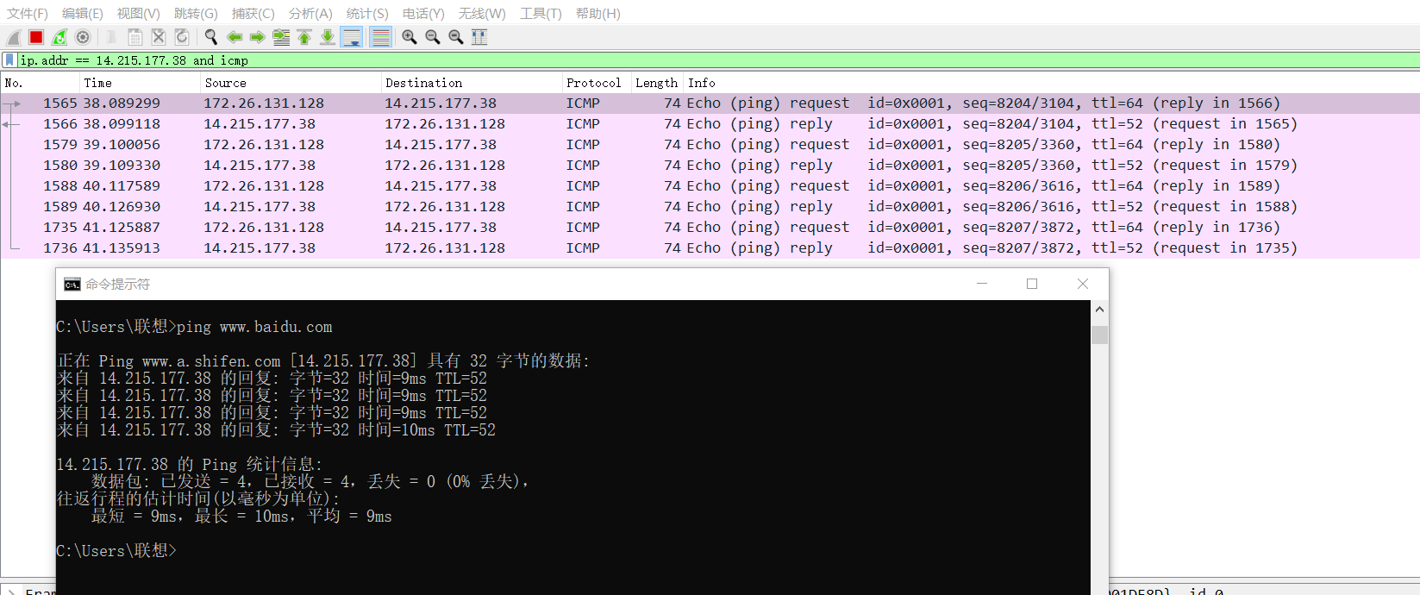
Ping 用来检测本电脑与需发送数据的电脑之间连接是否正常，以及连接速度是否正常等。通过向目标电脑发送数据包，并在规定时间内是否收到目标电脑发送回来的应答包来判断两电脑之间的连接是否正常。
TTL: CMP包的转发次数（跳数），限制IP数据包在计算机网络中的存在的时间。
Ipconfig
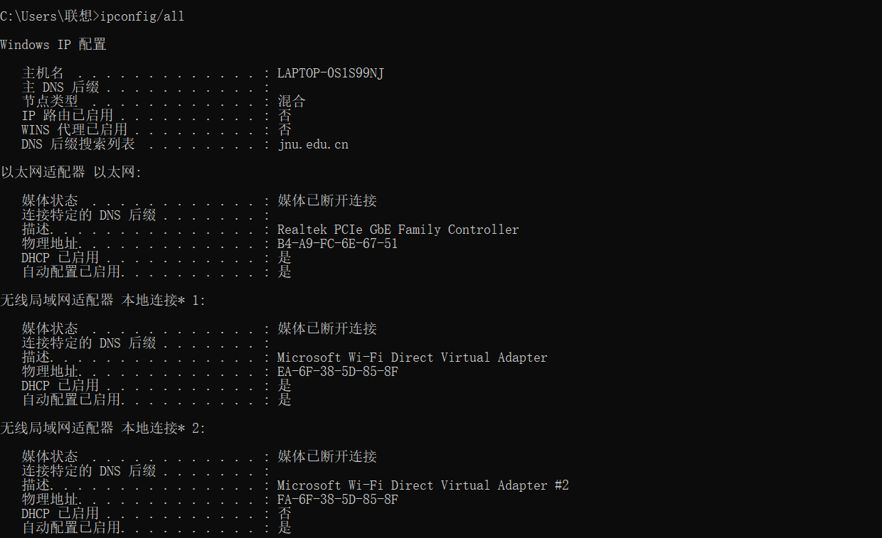
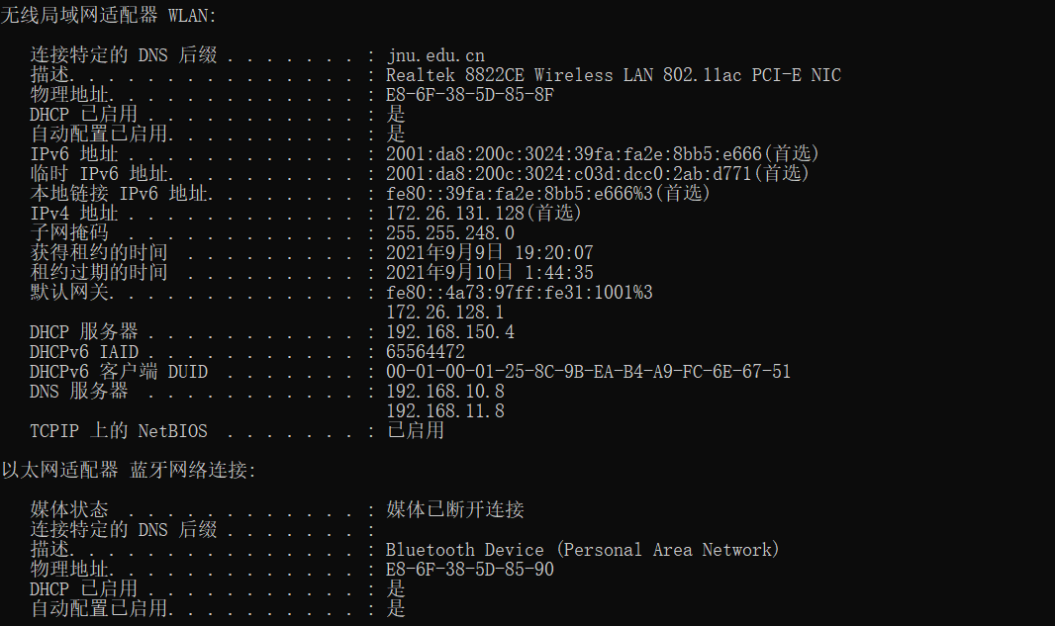
主DNS后缀：DNS后缀是用来解析主机名用的，如果填上DNS后缀，在PING主机名时，DNS服务器会来解析。
Wins代理已启用：它和DNS一样，都是用来将主机名转换成IP地址的。但在互联网解析主机名的是DNS，事实上WINS主要的是用在局域网内缓解网络风暴。
描述：网卡的品牌型号。
DHCP已启用：DHCP是动态分配ip的协议，ip自动获取时会启用。
获得租约的时间：此ip地址的开始使用时间。
租约过期的时间：此ip地址的到期时间。
DHCP服务器：DHCP服务器地址，提供DHCP服务的电脑的IP地址
本地链接 IPv6 地址：ipv6表示法的ip地址%后面的3是网络号的个数。
IPv4 地址：本地在局域网内的ip地址

Tracert
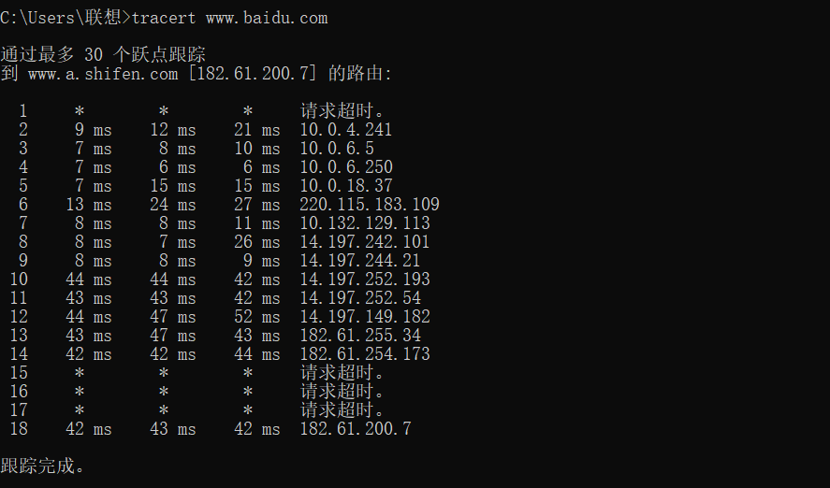
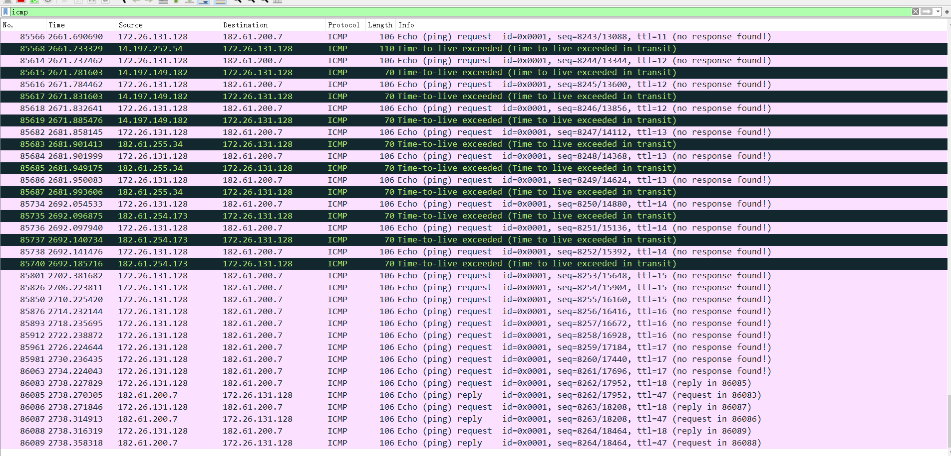
通过向目标发送不同 IP 生存时间 (TTL) 值的“Internet 控制消息协议 (ICMP)”回应数据包，Tracert 诊断程序确定到目标所采取的路由。要求路径上的每个路由器在转发数据包之前至少将数据包上的 TTL 递减 1。数据包上的 TTL 减为 0 时，路由器应该将“ICMP 已超时”的消息发回源系统。
Tracert 先发送 TTL 为 1 的回应数据包，并在随后的每次发送过程将 TTL 递增 1，直到目标响应或 TTL 达到最大值，从而确定路由。通过检查中间路由器发回的“ICMP 已超时”的消息确定路由。
从wireshark抓包显示中可以看到TTL逐渐增大，以及黑底的抓包显示TTL到0返回超时报文。

Netstat
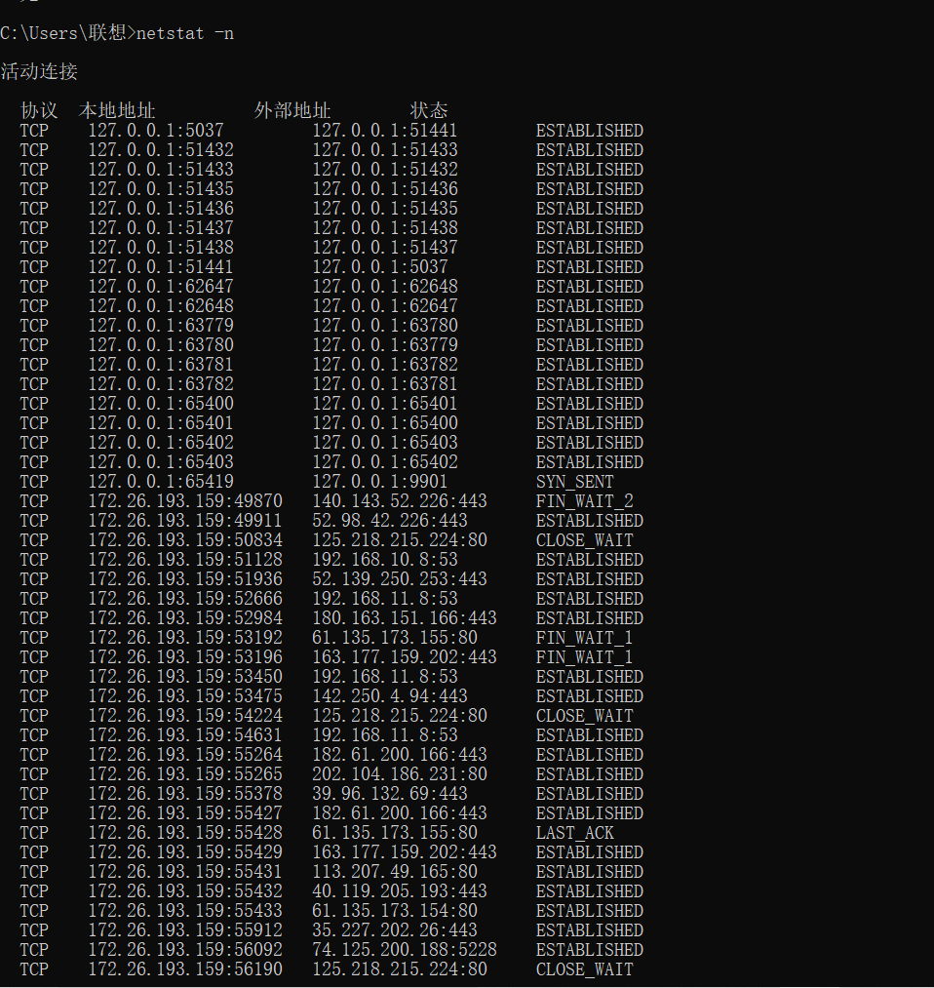
获得本地系统开发的端口，监听端口状态。
相关TCP状态的含义：
LISTEN:在监听状态中
ESTABLISHED:已建立联机的联机情况
TIME_WAIT:该联机在目前已经是等待的状态
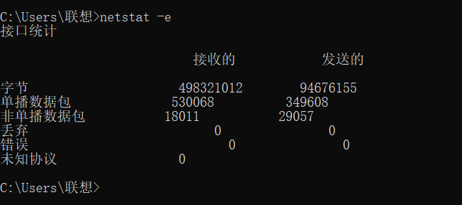
显示关于以太网的统计数据。它列出的项目包括传送的数据报的总字节数、错误数、删除数、数据报的数量和广播的数量。这些统计数据既有发送的数据报数量，也有接收的数据报数量。
若接收错和发送错接近为零或全为零，网络的接口无问题。但当这两个字段有100个以上的出错分组时就可以认为是高出错率了。高的发送错表示本地网络饱和或在主机与网络之间有不良的物理连接; 高的接收错表示整体网络饱和、本地主机过载或物理连接有问题，可以用Ping命令统计误码率，进一步确定故障的程度。
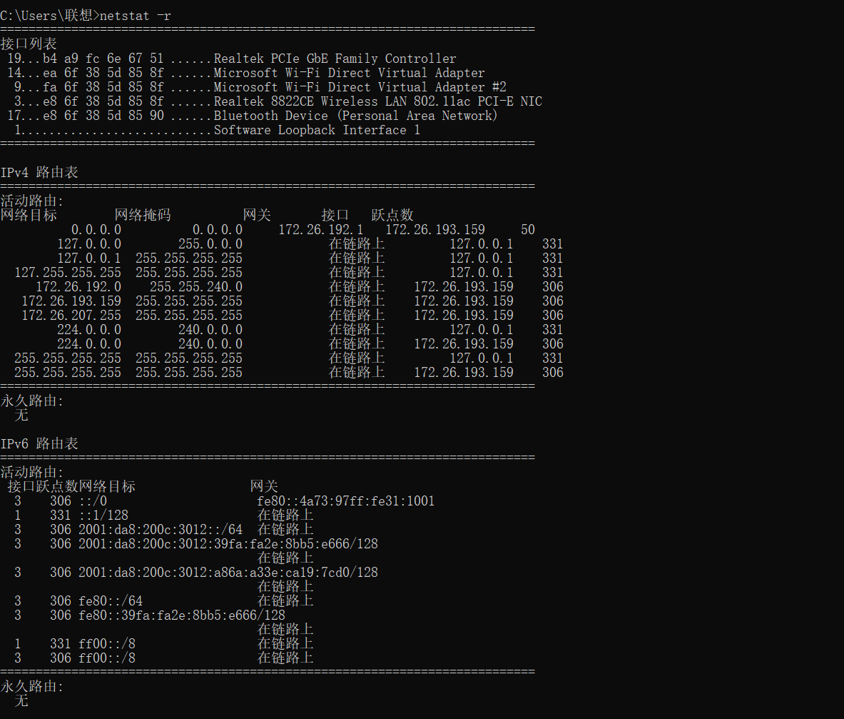
路由表相关信息显示。除了显示有效路由外，还显示当前有效的连接。
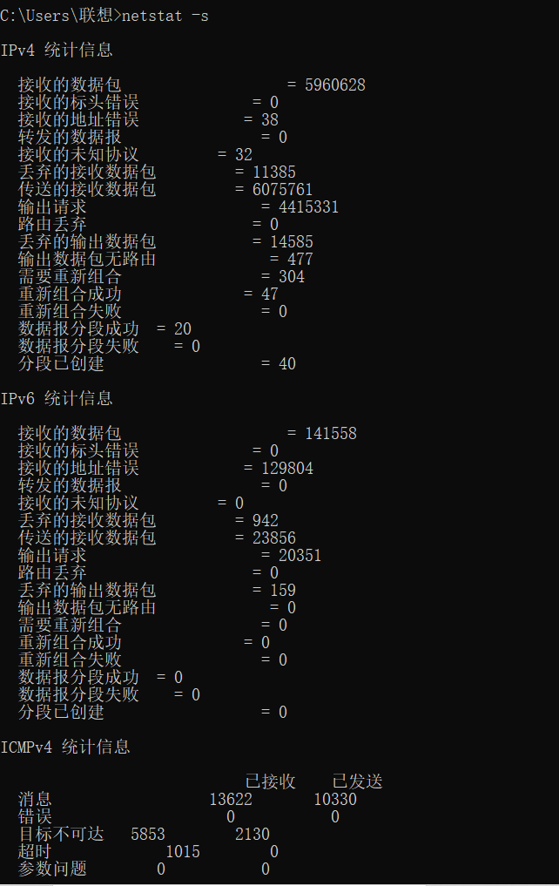
相关统计信息显示。

route print
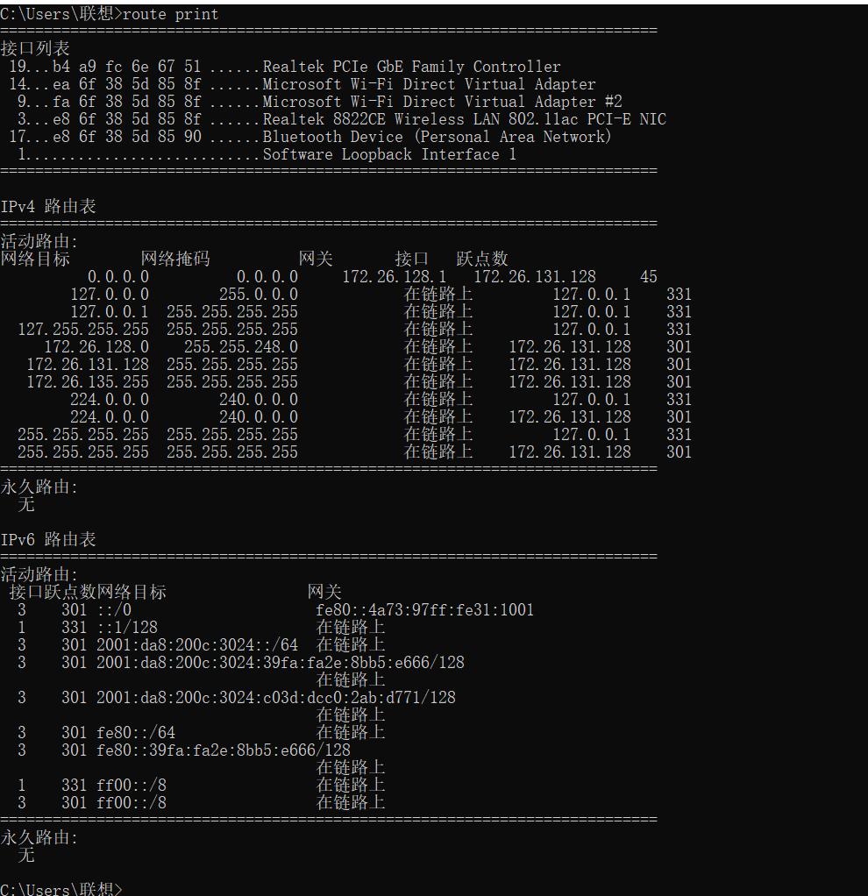
第一列是网络目的地址。列出了路由器连接的所有的网段。网络掩码列提供这个网段本身的子网掩码，而不是连接到这个网段的网卡的子网掩码。这基本上能够让路由器确定目的网络的地址类。

第三列是网关。一旦路由器确定它要把这个数据包转发到哪一个目的网络，路由器就要查看网关列表。网关表告诉路由器这个数据包应该转发到哪一个IP地址才能达到目的网络。
接口列告诉路由器哪一个网卡连接到了合适的目的网络。从技术上说，接口列仅告诉路由器分配给网卡的IP地址。那个网卡把路由器连接到目的网络。
- 实验结果与分析
- TCP/IP协议配置中的“网关”作用是什么？
从一个网络连接到另一个网络的关口，用于两个高层网络之间的互联。

- 如何用ping 检测网络中的故障点？用ping 测试网络连通性时，若出现“Destination host unreahable”,则意味着什么？“Destionation host unreachable”和“Time out”的区别是什么？
输入Ping本地循环地址，如发现本地址无法Ping通，就表明本地机TCP/IP协议不能正常工作或者是网卡损坏。如果能Ping通的话，我们接下来可以输入“ipconfig”命令来查看本地的IP地址，然后Ping该IP，通则表明网络适配器（网卡或MODEM）工作正常，不通则是网络适配器出现故障。 然后Ping一台同网段计算机的IP，不通则表明网络线路出现故障；若网络中还包含有路由器，则应先Ping路由器在本网段端口的IP，不通则此段线路有问题；通则再Ping路由器在目标计算机所在网段的端口IP，不通则是路由出现故障；通则再Ping目的机IP地址。最后，检测一个带DNS服务的网络，在上一步Ping通了目标计算机的IP地址后，仍无法连接到该机，则可Ping该机的网络名，比如Ping jqcp.com，正常情况下会出现该网址所指向的IP，这表明本机的DNS设置正确而且DNS服务器工作正常，反之就可能是其中之一出现了故障；同样也可通过Ping计算机名检测WINS解析的故障（WINS是将计算机名解析到IP地址的服务）。
Destination host unreahable,则意味着目的地主机无法找到,没有可到达目标主机的路由。而time out则是因为有到达目标主机的路由，但有其他原因导致不可达
暨南大学本科实验报告专用纸(附页)

